Анотація

Бутенко Н.О.
Розвиток мовленнєвої творчості молодших школярів засобами творів мистецтв. –
Миколаївка, 2015
В ході роботи з’ясовується, на яких педагогічних ідеях ґрунтується досліджувана проблема, описуються педагогічні технології, розкривається зміст методів та прийомів. Досліджується розвивальний та виховний вплив творів мистецтв на дитину. Розглядається важливість емоційного напрямку в роботі як головного стимулу творчої активності учнів.
Презентовано авторський урок з розвитку зв’язного мовлення, ігри з розвитку фантазії та уяви, що спрямовані на поступове зростання творчої самореалізації дітей.
Технологія досвіду реалізується шляхом поєднання різноманітних активних форм роботи з методами та прийомами ТРВЗ.
Досвід рекомендовано впроваджувати вчителям початкових класів загальноосвітніх навчальних закладів на уроках та в позаурочний час.

Вступ
Донесені в ранньому дитинстві до серця маленької Людини засобами мистецтва багатогранні відтінки людських почуттів зможуть підняти її на такий щабель культури, якого вона не досягне ніякими іншими засобами в інші періоди життя.
В.О.Сухомлинський
Актуальність досвіду зумовлена спрямованістю сучасної освіти на розвиток творчої особистості, створення умов для мовленнєвої самореалізації молодшого школяра.
Основою розвитку мовленнєвої творчості учні є вільне володіння вміннями та навичками користуватися мовними засобами, сприймаючи, відтворюючи і створюючи висловлювання різних типів і стилів мовлення. І чим раніше дитина почне творити, тим швидше в неї сформується здатність виражати свої власні здібності, а також здатність до самостійних дій.
Для вирішення цього завдання необхідно шукати нові шляхи продуктивного навчання, яке забезпечило б повноцінне ознайомлення учнів з мовною системою й сформувало на цій основі лексичні, граматичні, стилістичні, правописні уміння та навички, виховувало б відчуття краси й виразності рідного слова. Чудодійним засобом розвитку мовленнєвої творчості учнів є твори мистецтва.
Перспективність досвіду полягає у визначенні нових підходів щодо розвитку мовленнєвої творчості учнів з використанням засобів мистецтва.
Провідна педагогічна ідея досвіду полягає у створенні активного мовленнєвого середовища в початковій школі з використанням творів мистецтва як засобу навчання.
Практична значущість досвіду полягає у формуванні умінь в учнів вільно висловлювати свої думки, логічно будувати міркування, відстоювати власну точку зору, аргументувати свій вибір, правильно оформлювати побудовані зв’язні висловлювання на письмі.
Теоретичне обґрунтування проблеми базується на психолого-педагогічних досягненнях таких вчених, як Д.Б. Ельконіна, Л.С. Виготського, С.Ф.Русової, П.Я. Гальперіна, Я. А .Коменського, Й.Песталоцці та інших.
Прогресивні погляди в галузі навчання і виховання засобами мистецтва відображені у працях Г.Сковороди, К.Ушинського, Л.Толстого, М.Драгоманова, І.Франка, А.Макаренка, О.Потебні, І.Огієнка та інших. К.Д.Ушинський наголошував на тому, що саме твори мистецтва живлять дитячий розум позитивними уявленнями про людські вчинки, розвивають зорову пам'ять. На ефективність використання засобів мистецтва вказують і дослідження З.М.Істоміної, Е.П.Короткової, Н.П.Орланової, М.Жинкіна, О.Хорошковської, О.Я. Савченко, які вважали твори живопису ефективним засобом розвитку зв’язного мовлення дітей.
В.О.Сухомлинський був одним із перших вітчизняних педагогів, який комплексно вивчав та масштабно впроваджув засоби мистецтва у всебічному художньо-естетичному розвитку школярів усіх вікових груп.
Методикою навчання дітей розповіданню за репродукціями картин, ілюстраціями займалися Г.С.Альтшуллер, А.М.Бородич, Є.І.Тихєєва, Н.В.Гавриш.
Наукова достовірність досвіду. У світовій науці на сьогоднішній день освітнє значення мистецтва набуло соціокультурного змісту і стало одним із провідних чинників розвитку творчої особистості. Аналіз культурологічної, лінгвістичної, психологічної та педагогічної літератури засвідчив, що проблема формування мовленнєвої культури молодших школярів засобами мистецтва у контексті розвитку духовної культури досліджена недостатньо. Спостерігається певне протиріччя між необмеженими, потенціальними можливостями мистецтва як культуротворчого засобу особистості молодшого школяра і недостатнім його використанням у педагогічному процесі, що значно обмежує можливості розвитку мовленнєвої творчості учнів.
В.О.Сухомлинський підкреслював тісний взаємозв’язок мовленнєвої культури з естетичною та інтелектуальною культурою особистості молодшого школяра. Він писав: «Ніякі моральні повчання, як би мудро вони не були висвітлені життєвим досвідом і почуттям шанобливого ставлення до людської краси, не можуть закріпити в юних серцях благородні, високі почуття, якщо поряд із словом не стоїть мистецтво». В.П.Іванова вважала, що лише мистецтво цілісно може впливати на особистість, активізуючи її емоційно-почуттєву сферу, пізнавальні інтереси, духовно-творчий потенціал. У працях С.Л.Рубінштейна, О.В.Запорожця, Г.О.Люблінської, Г.Т.Овсепяної, В.С.Мухіної висвітлено різні підходи щодо пояснення особливостей сприймання та розуміння дітьми творів мистецтва.
Науковці Н.П.Орланова, Н.І.Зеленко, В.К.Лихолєтова наголошували на важливості внесення елементів творчості в складанні розповіді за твором мистецтва.
Однією з найбільш відомих теорій розвитку дитячої мовленнєвої творчості в науці є методика ТРВЗ, побудована за принципами РТУ (розвиток творчої уяви) вченого-досдідника, письменника-фантаста Г.С.Альтшуллера. Уроки з використанням ТРВЗ – це уроки мудрості, щастя, а головне – творчості. Г.С.Альтшуллер доводить, що саме твори живопису є найефективнішим засобом розвитку зв’язного мовлення дітей. Вони викликають в учнів бажання поговорити про зображену ситуацію, природу, персонаж, це наштовхує їх на розповідь, активізує досвід, у дітей з'являється потреба висловитись, розповісти про свої спостереження, враження.
Характеристика досвіду.
За інноваційним потенціалом досвід є модифікаційним; оригінальне поєднання ідей ТРВЗ з власними творчими знахідками дозволяє авторові вибудувати ефективну педагогічну систему, що підводить учнів до усвідомленої та емоційно пережитої потреби міркувати і висловлювати думки на запропоновану тему, підвищує інтерес до навчання.
Основна аналітична частина
Технологія діяльності автора досвіду.
Автор досвіду доводить важливість використання творів мистецтва у мовленнєво-творчій діяльності учнів. Лише в емоційному сприйнятті школярем побаченого зароджуються витоки майбутньої творчої особистості.
У процесі моделювання досвіду автором розроблено:
● систему роботи щодо ефективного використання засобів мистецтва у процесі розвитку зв’язного мовлення, де чітко визначені конкретні етапи та напрямки діяльності;
● авторську програму гуртка декоративно-прикладного мистецтва;
● створено банк наочних, демонстраційних, електронних матеріалів для використання вчителем в навчально-виховному процесі.
Технологія досвіду реалізується шляхом поєднання різноманітних активних форм роботи (індивідуальних, групових, колективних) та пошукових, дослідницьких, прогресивних активних методів інтерактивного навчання (наприклад, «Мозковий штурм», «Мікрофон», «Обери позицію», «Сюрприз», «Крісло автора», «метод «ПРЕС» ) з методами та прийомами ТРВЗ («Фантазери», «Салат із казок», «Що було б, коли…?», «Конструювання загадок», «Біном фантазії», тощо ).
Основною формою навчання в роботі педагога є система ігрових вправ, які реалізуються в спільній діяльності вчителя та учнів.
Головне для автора, залучаючи дитину до мовленнєвої діяльності, знайти її особливу творчу стежину.
На стежині образотворчого мистецтва автор вирішує такі завдання: навчити учнів розглядати твір мистецтва, розуміти зміст і бачити її художні можливості, вчити словесно оформлювати побачене та почуте, виховувати повагу до творів митців, сприяти розвитку творчих здібностей та творчої активності учнів.
Робота над картиною будь-якого виду включає кілька кроків (див. додаток 3.1). Методику роботи над твором мистецтва автор спрямовує на формування у дітей умінь сприймати зображення через уявні можливі відчуття від зіткнення з різними об’єктами й на навчання передавати свої враження у зв’язному висловлюванні.
Виходячи з конкретних можливостей свого класу та враховуючи програмові вимоги, автор систематизував та класифікував дібрані твори, зібравши їх у « Скриньку образотворчого мистецтва». ( Банк електронних матеріалів. Див. додаток 3.6.)
Мандруючи літературною стежинкою, вихованці протягом двох тижнів збирають необхідну інформацію для написання твору. Вони знаходять відомості про автора полотна, жанр твору; добирають образні слова, метафори, порівняння за змістом картини; складають загадки, прислів’я, сенкани, вірші, лімерики, вірші-буріме (див. додаток 3.2). Дібраний матеріал діти занотовують у власних зошитах творчості. Великого значення на цьому етапі роботи автор надає високохудожнім зразкам літератури. Автором створено «Поетичну торбинку», де зібрано твори відомих майстрів слова. ( Банк електронних матеріалів. Див. додаток 3.6.)
Під час розглядання та аналізу твору мистецтва школярі набувають навичок правильного викладу своїх думок, розвивають свою уяву та фантазію. Для цього вчитель на уроках використовує різноманітні ігри як засіб розвитку мовленнєвої творчості учнів (див. додаток 3.3).
Емоційний напрям у роботі з картиною, на думку автора, є основним стимулом творчої активності учнів. Чим більше переживань від твору мистецтва, тим сильніший його вплив на дитину. Для цього автор використовує ігровий прийом «Входження в картину». Краще це вдається робити авторові під час релаксаційних ( чарівних) хвилинок ( див. додаток 3.4).
Мандруючи музичною стежиною, учні також вчаться розуміти та сприймати твір мистецтва. Автор доводить, що складання творів-описів, віршів, казок під тихе звучання музики стимулює кольоровість уяви, допомагає дітям творити. Автором складено «Музичний кошик», де зібрано твори відомих майстрів, вміщено авторські тексти на мотив відомих дитячих пісень. ( Банк електронних матеріалів. Див. додаток 3.6.)
Яскравості досвіду вчителя додають подорожі театральною стежиною, де діти, граючись в ігри, вчаться складати діалоги, монологи, інсценізують прочитане та почуте. Створенню ситуацій естетичного переживання допомагає прийом емпатії – співпереживання з героями твору, людьми, тваринами, рослинами шляхом перевтілення в ці образи. Використання автором методу «Вживання» дає поштовх для дитячих роздумів, переживань, оцінки, розвиває творчі здібності, сприяє самоствердженню молодших школярів, появі віри у власні можливості ( див. додаток 3.5).
Навчити учнів відчувати красу реального світу, його невичерпність та неповторність, а також красу, створену руками людини-митця (художника, композитора, поета, письменника) допомагають хвилинки крокування стежинкою талановитих пальчиків. Яке ж багатство творчої уяви та фантазії дає дітям створення їх власних виробів! Значить, навчання учнів передавати свої враження у зв’язному висловлюванні відбувається як в урочний, так і в позаурочний час. Автором складено програму гурткової роботи та розроблено систему занять.
Розвиток мовленнєвої творчості здійснюється автором під час різноманітних виховних заходів. Діти декламують вірші, співають, інсценізують, танцюють, грають в різні ігри, а значить - творчо розвиваються.
Висновки та рекомендації
Результати роботи мають позитивну динаміку проведення систематичної ефективної роботи щодо розвитку мовленнєвої творчості засобами мистецтва. Результативність проведеної роботи допомагає визначити щорічне діагностування мовленнєвого розвитку дітей. Створена система роботи дала позитивні результати. Склад дітей з низьким рівнем зменшився з 2011 року на 22%, а з високим - збільшився на 28%.
Проведені діагностичні зрізи дітей показали, що з кожним навчальним роком у процесі систематичної та послідовної роботи відбулися позитивні зміни в досягненні дітей з культури мовлення, основ театральної культури, постановки казок.
Запропоновані види завдань допомагають учням не тільки свідомо засвоювати мовленнєвий матеріал, а й сприяли формуванню умінь користуватися засобами мови у процесі мовленнєвого спілкування. Саме такі уроки допомагають формувати у дітей вміння творити, висловлювати свої думки, словами передавати почуття, мрії, стан душі, враження від побаченого. Вони вчать бачити і розуміти прекрасне як в природі, так і в житті, на картині, в музиці, поезії; удосконалювати вміння висловлювати свої почуття і захоплення; допомагають відчути яскравість барв, що є в природі; виховують почуття любові до неї; розширюють словниковий запас.
Перелічені автором напрями роботи з розвитку мовлення утворюють основу для формування в молодших школярів умінь сприймати, відтворювати і будувати зв’язні висловлювання різних типів і стилів.
Рекомендації щодо впровадження досвіду.
Досвід має практичне значення і рекомендується для впровадження вчителями початкових класів загальноосвітніх навчальних закладів на уроках української мови, читання та в позаурочній діяльності.

Бібліографія.
1. Гавриш Н. Навчання розповіді за картиною // Дошкільне виховання. – 2003.-
№1.
2. Голобородько К.Ю. Уроки розвитку зв’язного мовлення. – Х.: Основа, 2006.- 208с.
3. Гриценко О.В. Розвиток і удосконалення мовленнєвої діяльності молодших
школярів. – Дніпропетровськ: Генеза –Південь, 2005. – 87с.
4. Котляренко Н. М. Творче мислення учнів: формування, розвиток, перспективи // Вивчаємо українську мову та літературу. – 2009.- №28.- С.2-4.
5. Коченгіна М.В. Як навчити дитину писати перекази і твори. – Х.:Ранок, 2010.- 96с.
6. Крутій К.Л. Навчання дітей української мови:теорія і практика. – Запоріжжя:
ЛІПС, 2000. – 156с.
7. Кучерук О. Технологія мовленнєвого розвитку школярів // Дивослово. – 2008.- № 10.- С3-4.
8. Лобчук О. Складання творів за спостереженням // Початкова школа. – 2005.-
№1.- С.10-12.
9. Новік Л . ТРВЗ та життєві компетентності школярів // Відкритий урок. – 2010.- С.22.
10. Олешко Н. Активізація навчальної діяльності молодших школярів засобами
мистецтва // Початкова школа. – 2007. - №2. – С25-27.
11.Пономарьова К. Формування у молодших школярів будувати зв’язні
висловлювання // Початкова школа. – 2005. - №11. – С.29-33.
12.Сухомлинський В.О. Слово рідної мови // Українська мова і література в
школі. – 1987. - №7.- С.56-58.
13.Телячук В.П., Лесіна О.В. Сходинками творчості. Методика ТРВЗ в початковій школі. – Х.: Основа, 2007. – 112с.
14. Ушинський К.Д. Вибрані педагогічні твори. – К.,1983. – Т.1.

Додатки до опису досвіду
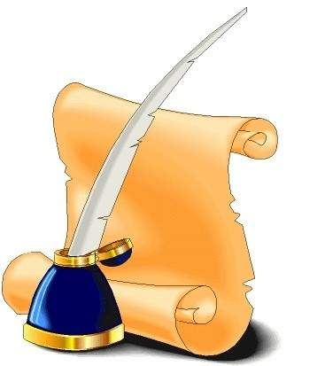

Додаток 3.1
Робота над картиною
- Крок поділи
Складання розповіді за картиною починається з виділення зображених на ній об’єктів. Проводяться ігри: « Хто найуважніший», «Назви швидко та влучно», « Розділяй та називай ».
- Крок з'єднай
Діти знаходять пари предметів на картині і пояснюють їх можливості взаємодії.
Проводяться ігри: « Шукаю друзів», « Знайди та пов'яжи», « Слова-родичі».

- Крок чарівний
Складання розповіді за картиною проводиться за допомогою органів слуху, нюху, смаку, дотику та зору. Проводяться ігри: « Що я чую», « Я відчуваю», «Я добре бачу», «Корисне та небезпечне». Використовується метод «Входження в картину».
- Крок склади
Розглядаючи твір мистецтва, діти складають загадки, метафори, порівняння, вірші. Проводяться ігри: « Ланцюжок слів», « Знайди рідню», « Що як …»
- Крок часу
Твір мистецтва розглядається як «мить, яка зупинилася». В ході роботи визначається пора року, частина доби, зображена на картині. Діти розглядають об’єкт в раках минулого та майбутнього. Проводяться ігри: « Подорож в минуле», « А що в майбутньому?», « Машина часу».
- Крок перетвори
Використання прийому емпатії: Я – річка, Я – джерело, Я – рослинка.
- Крок напиши
Урок-прощання з картиною. Творча робота – створення віршів, казок, оповідань,тощо.
Додаток 3.2
Подорож літературною стежиною
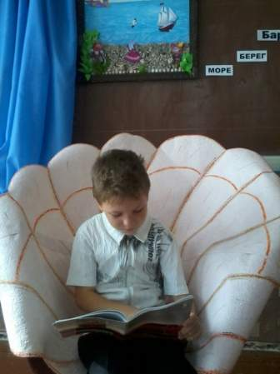
Допитливі діти
Хмарка в небі пролітає,
Вона все напевне знає:
Де ночує сонечко?
Про що говорить вітер?
А чи можуть спати дерева та квіти?
Про все на світі нам ти, хмарко, розкажи,
Чудеса природи всі нам покажи.
Будемо усе на світі знати,
Будемо допитливими зростати!
Семченко Роман, 3 клас
Люблю
Маму свою я дуже люблю,
Вона завжди зі мною поряд.
Її ніколи я не підведу,
Завжди у всьому їй допоможу.
Ручки поцілую, ніжно обніму,
Бо дуже-дуже я її люблю! Осінь
Пащенко Ольга, 3 клас Листя барвисте землю вкриває.
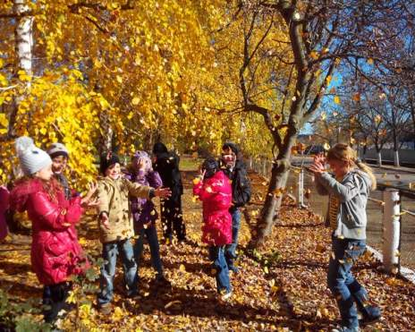
Пожовкла травичка снігу чекає.
Яблучко червоне просить дитина,
Грушка чарує нашу родину.
Винограду доволі дарує нам осінь,
Грибочки в комору просяться в гості.
Радіють усьому дівчата, хлоп'ята,
Тільки сумують маленькі пташата.
Тахтаджиєва Софія, 3 клас

Сенкани
Листя.
Барвисте, золоте.
Літає, танцює, співає.
Милує наше око.
Балеринки.
Мама.
Гарна, ласкава.
Пестить, голубить, допомагає.
Найкраща в світі.
Неня.
Безносюк Влада

Сонечко.
Золоте, тепле.
Радує, усміхається, зігріває.
Дає тепло і світло.
Соняшник.
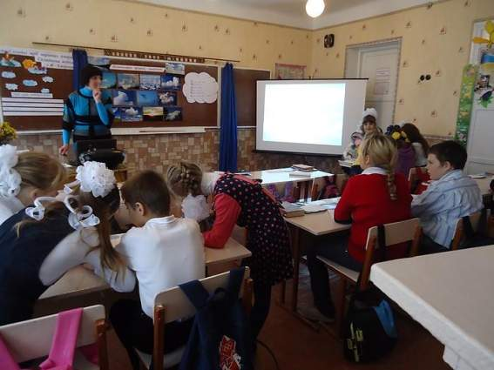
Хмара.
Біла, легка.
Пливе, поспішає, закриває.
Приносить дощ.
Фантазерка.
Пащенко Ольга

Осінь.
Чарівна, гарна.
Фарбує, прикрашає, дарує.
Чарує нас своєю красою.
Художниця.
Тато.
Розумний, сильний.
Допомагає, майструє, працює.
Голова сім'ї.
Майстер.
Тахтаджиєва Софія

Дощ.
Великий, дрібний.
Спускається, йде, стихає.
Потрібен всьому живому.
Чарівник.
Носовська Ірина

Вірші-буріме
(на задані рими та римовані кінці)

кричала Качка голосно кричала,
гукала Своїх діток до себе гукала.
смакувати Час зернятко смакувати
лягати Та у ліжечко лягати.
Тахтаджиєва Софія

гуляв Вітер на вулиці гуляв,
розмовляв З зеленими деревами розмовляв.
знав Що бачив? Що чув? Що знав?
розповідав Усе їм розповідав. Носовська Ірина

гуляв Петрик з молодшим Михайликом гуляв,
розмовляв Дуже цікаво з ним розмовляв.
знав Адже багато казок він знав,
розповідав Тому їх Михайлику й розповідав.
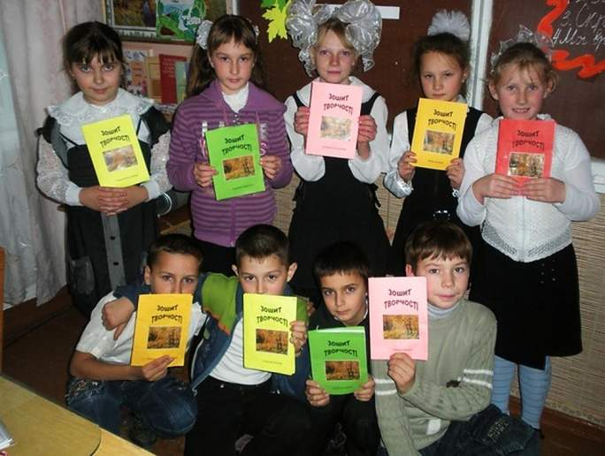
Безносюк Влада

Лімерики
Короткий вірш, що складається, як правило, з 5 рядків. Лімерик пишеться в жанрі нонсенсу( небилиці, абракадабри).
Колективно складені лімерики учнями 3 класу за сюжетними малюнками
Весельчаки
Жили-були якось у лісі їжачки.
Ой, які вони були весельчаки.
Один одного завжди розважали,
Після роботи пісеньки співали.
От молодці були їжачки!
Семченко Роман
Добра кішка
Є у мене вдома кішка,
Вона дуже добра, постійно запрошує в гості мишку.
Разом вони молочко попивають,
Журнали цікаві переглядають.
Дружбу свою ні на що не проміняють!
Пантилимонова Лілія

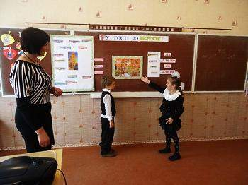
Жабка
На березі жабка сиділа.
Була завжди акуратна, охайна та мила.
Свої лапки у водичці полоскала,
Про зачіску красиву завжди дбала.
Тому й репутацію гарну мала.
Стеценко Віталій
Додаток 3.3

Ігри як засіб розвитку мовленнєвої творчості учнів

На уроках діти часто подорожують світом мистецтв разом з чарівниками: Ділийко, Об'єднайко, Перетворенко, Додавайко, Чудотворець, Порівнялко, Загадайко, Виділяйко, Видумляйко, Співайко, Грайко, тощо.

Гра « Хто більше?»
Оченята – круглі, маленькі…
Носик – маленький, гостренький…
Гра «Солодка парочка»
Травинка – росинка озерце - …
комашка – мурашка краса - …
криниця – водиця природа - …
Гра « До слів друзів ти шукай, фантазуй та не зівай»
свічка-пічка книга – дзиґа
шишка – мишка галка-палка
Гра « Що було, що буде»
Діти, складаючи розповідь, уявляють минуле та майбутнє даного об’єкта.
«Кольорові оповідання »
Дітям пропонується смужка паперу, що складається з 8-10 квадратиків різного кольору, на основі яких і придумується оповідання ( казка, весела історія) за змістом твору образотворчого мистецтва.
« Дитячий театр»
Учні стають в ролі акторів, інсценізуючи той чи інший твір мистецтва.

Гра «Музична фантазія»
Спробувати за малюнком скласти твір, в якому сховалися б п’ять нот: ЛЯ, МІ, РЕ, ФА, СІ. Наприклад: У великому місті жив чудовий хлопчик …

Гра « Ми – письменники малі, творчо працюємо всі залюбки »
За поданим твором мистецтва діти складають загадки, порівняння, метафори, вірші ( з основою на опорні схеми).
«Історії з торбинки»
Вихованці по черзі витягують із чарівного мішечка якийсь предмет, перевтілюються у нього та розповідають свою цікаву історію.
« Співавтори»
Вихованці вчаться бачити залежність між елементами сюжету, запам’ятовувати елементи сюжетної лінії. Вони придумують продовження твору, вигадують нову історію з героями прочитаного твору.
Автор вчить складати тексти як реалістичного, так і фантастичного ( казкового) змісту. Розвитку творчої уяви сприяють такі прийоми, як «Фантазери», «Салат із казок», «Конструювання загадок», «Біном фантазії», описані відомим італійським дитячим письменником Джанні Родарі.
«Казки навиворіт»

Характери героїв відомої казки змінюються на протилежні. Треба придумати, як зміниться сюжет казки.
«Подорож хмарами»

Фантазуємо і під час прогулянки. Оригінальні обриси хмаринок часто змінюються і стають схожі на різноманітних звірят, цікаві предмети, героїв казок, птахів, чарівні замки.
Додаток 3.4
Релаксаційні хвилинки
На галявині
Заплющить очі. Уявіть собі лісову галявину, на якій росте м'яка та соковита трава. Ви лежите на ній, немов на перині. Навкруги все спокійно та тихо. Ви дихаєте рівно та легко. Над вами співають птахи. Ви відчуваєте, як ніжні промінчики сонця пестять ваш лоб, щічки, торкаються рук. Вам дуже добре. А тепер на рахунок «три» відкрийте очі. Ви дуже гарно відпочили. А тепер і час до роботи братися.
Повітряні кульки
Закрийте очі. Уявіть, що ви – повітряні кульки, гарні та дуже веселі. Вас надули і ви стали легкими. Ваше тіло стало легким. Повітряні кульки піднімаються вище і вище. Дує теплий вітерець. Вам легко і спокійно. Але прийшла пора повертатися додому. Ви знову в класній кімнаті. На рахунок «три» відкрийте очі.
Метелик
Уявіть теплий, сонячний день. Підставте сонечку своє обличчя. Ви бачите, як летить чарівний метелик. Він тихо сідає вам на носик. Вам трішки лоскотно, але приємно. Вам хочеться з ним побавитися. Носиком порухайте. Метелик знявся і полетів.
Сніжинка
Ви потрапили у чарівний зимовий ліс. Як же тут дуже красиво! Уявіть, що ви сніжинки. Ваші руки та тіло дуже легкі, бо зіткані зі сніжинок. Дмухнув вітерець, і сніжинки полетіли. З кожним видихом ви піднімаєтеся все вище і вище… Вам дуже приємно. Ви легко кружляєте над землею і тихенько опускаєтеся вниз. Та прийшла пора повертатися додому. На рахунок «три» відкрийте очі. Усміхніться вітерцю та сніжинкам.
Додаток 3.5
Метод « Вживання»
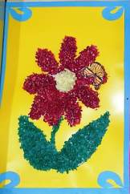
Я- квітка
Я – чудо-квітка. Росту я на гарній галявині. Я ніколи не буваю самотньою. Ось і сьогодні до мене прилетів гарний метелик. Я підморгую йому своїм чарівним оком, а він ніжно лоскоче мої пелюстки. Як же нам добре разом!
Клиценко Поліна
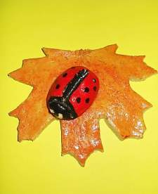
Я – сонечко
Я – чарівне сонечко! Сьогодні мені трішки сумно, бо осінь покидає нас. Кленовий листочок, що відірвався від гілочки, ніжно підхопив мене і почав зі мною танцювати. Ми стали кружляти в повітрі, немов балеринки. Мені стало тепло і дуже затишно.
Тахтаджиєва Софія

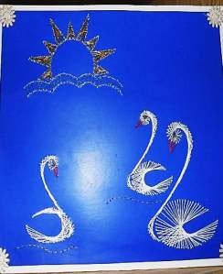
Я – лебідь
Я – лебідь-красень. Я плаваю по блакитному озеру. Тепла водичка тихо несе мене до берега, а лагідне сонечко пестить мене своїми промінчиками. Я почуваю себе дуже добре, бо зі мною мої друзі. Ми разом спостерігаємо за чарівним заходом сонця. Здається, що воно ось-ось пірне у глибоку воду. А завтра знову буде нас зігрівати та звеселяти.
Семченко Роман

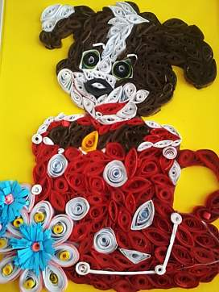
Я – Пушок
Я – веселий песик! Я дуже грайливий. Не люблю весь час сидіти на одному місці. Мені подобається більше бігати та стрибати. Саме тому я і потрапив до цієї чашки. Як же тут добре! Завжди є щось смачненьке, завжди тут тепленько. Мабуть, буду тут жити!
Коляда Володимир

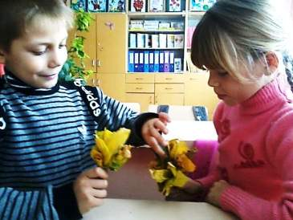

Я – листочок
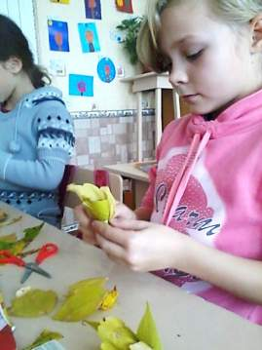
Я – осінній листочок. Золотокоса осінь подарувала мені чудове вбрання. Тепер я дуже гарний. Сердитий вітер зірвав мене з дерева і приніс на шкільне подвір'я. А галасливі дітлахи принесли мене до класу. Разом зі своїми друзями-листочками тепер я прикрашаю осінній букет. Мною милуються дорослі та діти. Який же я гарний!
Малий Віктор

План-конспект
уроку розвитку зв'язного мовлення у 2 класі
на тему: «У гості до берізок»

Мета уроку: Вчити учнів спостерігати і бачити красу навколишньої природи. На основі спостережень та аналізу побаченого складати загадки, вірші.
Розвивати зв’язне мовлення дітей, образне мислення, здатність емоційно сприймати малюнок, порівнюючи зображене з живою природою. Збагачувати і уточнювати словник. Грамотно, логічно і послідовно формулювати думки і поєднувати їх у зв’язному викладі.
Виховувати любов до природи, бажання милуватися красою природи.
Обладнання: малюнок «Цікава зустріч », малюнки осінніх пейзажів (роботи учнів), пам’ятки, музика – осінні мотиви, мультимедійна установка.
Тип уроку: Урок формування комунікативних умінь і навичок ( урок розвитку зв’язного мовлення за Г.Шелеховою).
Хід уроку
І. Організація учнів до уроку. Створення позитивного настрою.
Станьте, діти, всі рівненько,
Посміхніться всім гарненько,
Привітайтесь з гостями, що до нас завітали.
Хочу чути, чого б ви сьогодні їм всім побажали?
Діти: Доброго ранку!
Доброго дня!
Ми вам бажаєм здоров’я й добра!
Вчитель: Та до роботи, діти, приступити вже нам пора.
Посміхніться мені, один одному та дайте своїм товаришам корисні поради щодо роботи на уроці.
ІІ. Повідомлення теми та мети уроку.
1.Поетична хвилинка. ( Вчитель під музику читає вірш.)
Сьогодні, діти, у нас незвичайний урок. Нас запросили у гості. А ви любите ходити у гості? А оскільки день сьогодні хороший, сонячний, то чому ж не піти, не прогулятися чарівними стежинами осіннього лісу. А ось хто нас запросив, ви здогадаєтесь, коли послухаєте вірш.
Ростуть над річкою ніжні красуні,
Високі, гарні та стрункі.
Вітрець розчісує їм кіски
І сонце гріє залюбки.
Вони ж схилились над рікою
Й тихенько щось шепочуть.
Мабуть, гостям запрошеним,
Щось розказати хочуть:
Чому зітхають потихеньку,
Чому стоять сумні,
Чому сьогодні на гостину
Запрошені всі ми?

- Про які ж красуні говориться у віршику? ( Про берізки.)
Так, ми запрошені у гості до берізок. ( Відкриваю тему на дошці.) Люди здавна називали їх красунями лісів. Саме ці красуні завжди були символом всього найсвітлішого та найпрекраснішого. Але йти у гості не гоже без подарунка.
- Що ж ми подаруємо нашим берізкам?
2. Знайомство з малюнковим планом уроку.
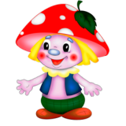
А давайте подаруємо нашим берізкам чудову казочку. Спробуймо очима автора цього малюнку побачити красу природи, розвеселімо берізки за допомогою чарівного слова. Будьмо спостережливими, уважними та добрими. А щоб ми не заблукали в осінньому лісі, нам допоможе Лісовичок - Чарівничок та його чарівні друзі .

ІІІ. Розгляд та аналіз малюнка.
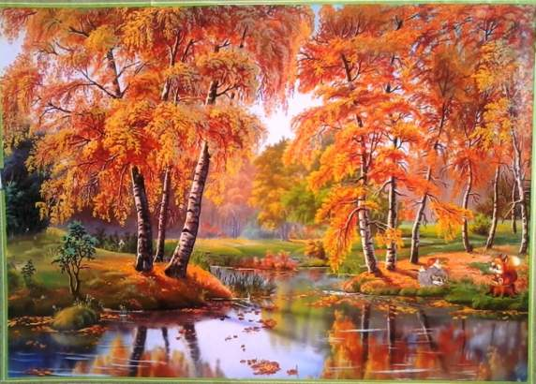
Погляньте на цей малюнок. Це царство Лісовичка. Воно чудове в різні пори року, а восени - особливо є прекрасним.
- Які почуття викликає у вас цей малюнок?
- Чому ж смуток торкається нашого серця?
- Які кольори переважають на малюнку? Якого кольору найбільше?
Ну, що ж Лісовичок вже зачекався на нас. Одягнули на голівки думальні капелюшки і час в дорогу.
1. Релаксація ( вчитель включає запис шуму осіннього листя ).
Сядьте зручно. Розслабте свої м’язи. Уявіть себе в осінньому лісі. Так гарно скрізь і так чудово. Перед вами відкриваються двері у царство Лісовичка. Воно особливе цієї пори року. Тут хороше, як у казці. Ніщо не хвилює, ніхто не заважає. Вам легко на душі і дуже приємно.
Осінь тиха й золота
До лісу стежку заверта.
Лісовичок нас по доріжці веде,
Осінь листочки під ноги кладе.
Який же гарний ліс о цій порі,
Дивно навкруг, немов уві сні.
Уважно подивіться довкола і дайте волю своїй фантазії: прислухайтеся і ви почуєте, як осінь крадькома ходить навкруг нас. Завжди вона неповторна в своїй красі та своїх витівках.
- Що ж вона робить?
Придивіться : які барви навколо!
Ми добре знаємо, що тільки терпеливому природа відкриває свої таємниці. Мало слухати - слід прислуховуватися, мало дивитися - слід придивлятися. А щоб все помітити, виконаймо вправу.
2. Вправа « Заряд бадьорості».
Поставте вказівний палець між брів над носом. Помасажуйте цю точку зі словами: « Прокидайся, третє око!» ( Це око мудрості). Струсніть долоньки.
Помасажуйте ямку внизу шиї зі словами: « Я дихаю, дихаю, дихаю!»
Тепер ви все бачите, чуєте та відчуваєте.
- Що ж відчуває ваш Чутливий носик?
- Що вабить ваше око у осінньому лісі?
- А ось і господарочки галявини - наші берізоньки. Привітайтеся з ними.
- Які берізки? То значить вони заслуговують на компліменти?
3. Зустріч з чарівником Павутинко.


Чарівник Павутинко нам допоможе.
Він знає, що кожен з вас
Осінню павутинку берізці подарувати зможе.

Складання « павутинки»
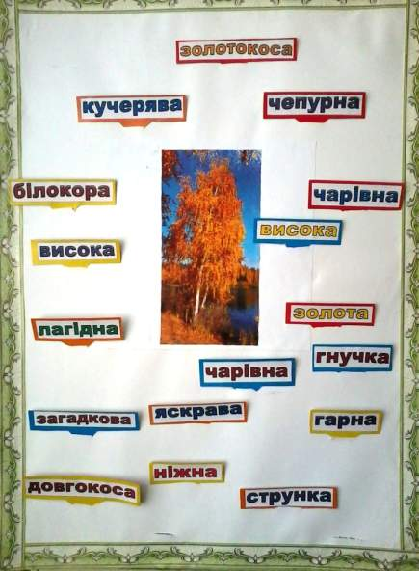
- З чим або ким можна порівняти осінню берізку?
- З чим порівнюють білу кору берези?
Вплели берізки золоті стрічки у свої коси. Подивилося сонечко і не впізнало їх. Сміється веселе сонечко, а берези сумують.
- Чому ж вони сумують?
- Хто прийшов розвеселити ці лісові красуні?
- Про що вони можуть говорити?
Візьміть вказівним та великим пальчиками кінчики своїх вушок та помасажуйте їх, промовляючи: « Вушка, вушка чують все!»

- Що почули ваші Вушка-підслушки?

4. Складання діалогу « Лісові розмови ». ( Учні працюють у парах.)


ІV.Фізкультхвилинка. Спробуймо і ми розвеселити її. Заспіваймо їй пісеньку разом з чарівником Звеселяйко.

До берізок в гості ми всі ідемо,
Хоровод навколо них ми ведемо.
Ручками всі до берізок потягнулись,
Весело та дружно ми їм посміхнулись.
Не сумуйте, потанцюйте з нами трішки,
Бо до вас так поспішали наші ніжки.
Ми до вас у гості разом ще прийдемо,
Хоровод навколо вас поведемо.

V. Творча робота учнів.
Стомилися, то давайте присядемо біля берізок та прислухаємося до чарівного шелесту їхнього листя. Які листочки?
- До чого доторкнулися ваші маленькі рученята?
- Чого б вам найбільше зараз хотілося б?
Пригорніть опалі листочки до себе, вслухайтесь у їхній тихий шепіт. Що вони вам нашіптують? Ви подивіться, як красиво танцює свій танок жовтий листочок, який щойно відірвався від гілки. Це він танцює свій прощальний вальс. (Листя у жовтні виблискує на сонці, ніби золото.)
- А чи помітили ви, що під берізкою немає травички. А чи знаєте чому? Вона першою селиться на вирубках, пожарищах. Вона швидко росте і є світлолюбною рослиною, а значить мало пропускає світла.
А тепер підніміть голівоньки догори. Яке небо над вами?
Вдивіться в далину. ( Там ніби горить золоте полум’я.)
- Якою здається вода у річці?
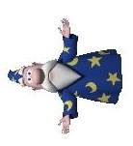
2.Зустріч з чарівником Порівнялко.
А зараз і ми з вами поп’ємо водички
Із словесної кринички.
До неї в гості завітаємо,
Секрети творчості згадаємо.
Чарівник Порівнялко нам допоможе.
Його цікавить:
Хто з вас порівняння за малюнком дібрати зможе?
А щоб легше вам було,
Схеми – підказки вам дано.
________ , немов ________
________, наче _________
_________, начебто ________
________ , як ______________


- Як добре, що ви використовуєте слова листочки, квіточки, берізоньки… Що це за слова? ( пестливі)
3.Зустріч з чарівником Загадайко.
А друг Лісовичка чарівник Загадайко
Все добре слухав,
за вами уважно спостерігав,
і завдання для вас теж приготував.
порівняння у вас гарні були,
за основу їх візьміть
і загадку про берізоньку складіть.
Опорна схема є у нас,
Вона і допоможе враз.

Який? Яка? Яке? Слова-зв’язки Що таке саме?
…як…
…але не…
( використовуючи осінню павутинку)
Діти колективно складають загадку.
Лісовичок мені шепоче на вушко,
Що таких радісних берізок о цій порі
Він ще не бачив в своєму житті.
Серце радіє, співає душа,
Може складете ще і вірша.
Складемо, діти?
Листочок осінній до вас прилетів,
Він радість відчути теж захотів.
До рук своїх його візьміть,
Гарного віршика складіть.
4.( Дітям дано підказки, вони складають вірш, дарують свої подаруночки берізонькам.)
______________ ПРИЙШЛА,
______________ ПРИНЕСЛА.
______________ ОДЯГАЄ,
______________ НЕ ЗАБУВАЄ.
______________ ДАРУЄ
_____________ ЧАРУЄ.

_________ ПОВІВАЄ,
________________ зриває.
________________ сумна,
________________ … .

VІ. Підсумок уроку.
Цікава в нас була подорож. Пора нам вирушати додому. Ви подивіться як радіють берізки, яким веселим та кумедним став Лісовичок. Він теж вийшов проводжати нас зі своїми друзями.
- Що ми скажемо лісу на прощання?
- Чи сподобалося вам у гостях?
- Що найбільше запам’яталося?
- Про що розкажете друзям, батькам?
( Не сумуй, осінній лісе, не сумуй і ти, Лісовичку, взимку ми знову прийдемо до вас у гості й принесемо свої нові цікаві історії.)
Вивчаймо , діти, природу, любімо її
І буде легко нам у житті.

Додаток 3.6
Банк електронних матеріалів
«Скарбниця творів мистецтв »

У « Скриньці образотворчого мистецтва» зібрано:
- репродукції картин українських та зарубіжних художників;
- біографії митців;
- предметні та сюжетні малюнки до уроків;
- дитячі роботи;
- фотографії краєвидів Миколаївки.
У « Поетичній торбинці» знаходяться твори майстрів слова.
У « Музичному кошику» зібрано:
- твори, що підвищують рівень працездатності учнів ( музика Б.Адамса, Т.Тернер, Б.Джові, Р.Фольї, гітарні композиції ).
- твори, що допомагають розслабитися ( класична музика, музика для релаксації):
- твори для оформлення уроків та позаурочних заходів.


